РОССИЙСКАЯ ФЕДЕРАЦИЯ
Администрация Каменского района Алтайского края

П О С Т А Н О В Л Е Н И Е

24.10.2019 № 858 г. Камень-на-Оби

Об определении схемы размещения мест (площадок) накопления твердых коммунальных отходов и утверждении реестра мест (площадок) накопления твердых коммунальных отходов, расположенных на территории муниципального образования Каменский район Алтайского края

В соответствии со статьями 8, 13.4 Федерального закона от 24.06.1998 № 89-ФЗ «Об отходах производства и потребления», Постановлениями Правительства Российской Федерации от 12.11.2016 № 1156 «Об обращении с твердыми коммунальными отходами и внесении изменения в постановление Правительства Российской Федерации от 25.08.2008 № 641», от 31.08.2018 № 1039 «Об утверждении Правил обустройства мест (площадок) накопления твердых коммунальных отходов и ведения их реестра», статьей 44 Устава муниципального образования Каменский район Алтайского края,

П О С Т А Н О В Л Я Ю:

- Утвердить реестр мест (площадок) накопления твердых коммунальных отходов, расположенных на территории муниципальных образований Каменского района Алтайского края (прилагается).
- Утвердить схемы размещения мест (площадок) накопления твердых коммунальных отходов, расположенных на территории муниципальных образований Каменского района Алтайского края (прилагается).
- Опубликовать настоящее постановление в Сборнике муниципальных правовых актов Каменского района Алтайского края, разместить на официальном сайте Администрации Каменского района Алтайского края.
- Контроль за исполнением настоящего постановления возложить на заместителя главы Администрации района А.Ю. Жихаренко

Исполняющий обязанности
Главы района Е.Н.Гордиенко

УТВЕРЖДЕН постановлением

Администрации района
от 24.10.2019 № 858

Реестр мест (площадок) накопления твердых коммунальных отходов, расположенных на территории муниципальных образований Каменского района Алтайского края

- Раздел «Данные о нахождении мест (площадок) накопления твердых коммунальных отходов» |  |  |  |  | - Раздел «Данные о технических характеристиках мест (площадок) накопления твердых коммунальных отходов» |  |  |  |  | 3.Раздел «Данные о собственниках мест (площадок) накопления твердых коммунальных отходов» | 4. Раздел «данные об источниках образования ТКО, которые складируются в местах (на площадках) накопления ТКО
Сведения о почтовом адресе мест (площадок) накопления ТКО |  |  |  | и (или) | Сведения об используемом ограждении (металлическое, деревянное…) | Сведения об используемом покрытии (бетон, асфальт, грунт…) | Сведения о площади, кв.м. | Сведения о размещенных контейнерах |  |  | Сведения об объектах капитального строительства (при осуществлении деятельности на которых у физических и юридических лиц образуются твердые коммунальные отходы, складируемые в соответствующих местах (на площадках) накопления ТКО)
№ | населенный пункт | улица | № дома | Сведения о географических координатах мест (площадок)  накопления ТКО |  |  |  | количество контейнеров, шт. | объем контейнеров, м³ |  | вид объекта | адрес
1 | Аллакский сельсовет
 | с. Аллак | ул.Переселенческая | 12 | 53°46′53″  81°30′02″ |  | грунт | 6 | 1 | 0,75 | Муниципальное образование Каменский район Алтайского края |  | ул.Переселенческая, 12
 | с. Аллак | ул. Барнаульская | 26 |  |  | грунт | 6 | 1 | 0,75 | Муниципальное образование Каменский район Алтайского края |  | ул. Барнаульская, 26
 | с. Аллак | ул. Саратовская | 16 |  |  | грунт | 6 | 1 | 0,75 | Муниципальное образование Каменский район Алтайского края |  | ул. Саратовская, 16
 | с. Аллак | ул. Саратовская | 1 |  |  | грунт | 6 | 1 | 0,75 | Муниципальное образование Каменский район Алтайского края |  | ул. Саратовская, 1
 | разъезд Родина |  |  | 60°54"07’  101°55"40’
 | д. Духовая |  |  | 53°19′ 81°31′
2 | Верх-Аллакский сельсовет
 | с. Верх-Аллак | ул. Центральная | 36 |  |  | грунт | 6 | 1 | 0,75 | Муниципальное образование Каменский район Алтайского края |  | ул. Центральная, 36
 | с. Верх-Аллак | ул. Центральная | 46 |  |  | грунт | 6 | 1 | 0,75 | Муниципальное образование Каменский район Алтайского края |  | ул. Центральная, 46
 | п. Михайловка
 | п. 3 Интернацонал | ул.Интернациональная | 8 |  |  | грунт | 6 | 1 | 0,75 | Муниципальное образование Каменский район Алтайского края |  | ул.Интернациональная, 8
3 | Гоноховский сельсовет
 | с. Гонохово | ул. Советская | 45 |  |  | грунт | 6 | 1 | 0,75 | Муниципальное образование Каменский район Алтайского края |  | ул. Советская, 45
 | с. Гонохово | ул. Советская | 11 |  |  | грунт | 6 | 1 | 0,75 | Муниципальное образование Каменский район Алтайского края |  | ул. Советская, 11
 | с. Гонохово | ул. Советская | 77 |  |  | грунт | 6 | 1 | 0,75 | Муниципальное образование Каменский район Алтайского края |  | ул. Советская, 77
 | с. Обское | ул. 2-ая Обская | 7а |  |  | грунт | 6 | 1 | 0,75 | Муниципальное образование Каменский район Алтайского края |  | ул.2-ая Обская, 7а
 | с. Обское | ул. Озерная | 16 |  |  | грунт | 6 | 1 | 0,75 | Муниципальное образование Каменский район Алтайского края |  | ул. Озерная, 16
 | п. Мыски | ул. Садовая | 1а |  |  | грунт | 6 | 1 | 0,75 | Муниципальное образование Каменский район Алтайского края |  | ул. Садовая, 1а
4 | Корниловский сельсовет
 | с. Корнилово | ул.Подборная | 11 |  |  | грунт | 6 | 1 | 0,75 | Муниципальное образование Каменский район Алтайского края |  | ул.Подборная 11
 | с. Корнилово | ул.Каменская | 88 |  |  | грунт | 6 | 1 | 0,75 | Муниципальное образование Каменский район Алтайского края |  | ул.Каменская, 88
 | с. Корнилово | ул.Юбилейная | 47а |  |  | грунт | 6 | 1 | 0,75 | Муниципальное образование Каменский район Алтайского края |  | ул.Юбилейная, 47а
5 | Новоярковский сельсовет
 | с. Новоярки | ул.Советская | 3 |  |  | грунт | 6 | 1 | 0,75 | Муниципальное образование Каменский район Алтайского края |  | ул.Советская, 3
 | с. Новоярки | ул.Центральная | 72 |  |  | грунт | 6 | 1 | 0,75 | Муниципальное образование Каменский район Алтайского края |  | ул.Центральная, 72
 | с. Новоярки | ул.Школьная | 7 |  |  | грунт | 6 | 1 | 0,75 | Муниципальное образование Каменский район Алтайского края |  | ул.Школьная, 7
6 | Плотниковский сельсовет
 | с. Луговое | ул.Центральная | 27 |  |  | грунт | 6 | 1 | 0,75 | Муниципальное образование Каменский район Алтайского края |  | ул.Центральная, 27
 | п. Калиновка
 | с. Плотниково
7 | Попереченский сельсовет
 | с. Поперечное | - |  | северо-западное направление 0,6 км. от с. Поперечное |  | грунт | 6 | 1 | 0,75 | Муниципальное образование Каменский район Алтайского края |  | -
 | п. Раздольный | - |  | юго-восточное направление 0,7 км. от п. Раздольное |  | грунт | 6 | 1 | 0,75 | Муниципальное образование Каменский район Алтайского края |  | -
8 | Пригородный сельсовет
 | п. Октябрьский | ул. Садовая | 7 |  |  | грунт | 6 | 1 | 0,75 | Муниципальное образование Каменский район Алтайского края |  | ул. Садовая, 7
 | ст. Новая Дубрава
 | п. Новодубровский
9 | Рыбинский сельсовет
 | с. Рыбное | ул.Молодежная | 15 |  |  | грунт | 6 | 1 | 0,75 | Муниципальное образование Каменский район Алтайского края |  | ул.Молодежная, 15
 | с. Рыбное | ул.Гагарина | 39 |  |  | грунт | 6 | 1 | 0,75 | Муниципальное образование Каменский район Алтайского края |  | ул.Гагарина, 39
 | с. Рыбное | ул.Ленина | 59 |  |  | грунт | 6 | 1 | 0,75 | Муниципальное образование Каменский район Алтайского края |  | ул.Ленина, 59
 | п. Самарский
10 | Столбовский сельсовет
 | с. Столбово | ул.Мичурина | 30 |  |  | грунт | 6 | 1 | 0,75 | Муниципальное образование Каменский район Алтайского края |  | ул.Мичурина, 30
 | с. Столбово | ул.Мичурина | 39 |  |  | грунт | 6 | 1 | 0,75 | Муниципальное образование Каменский район Алтайского края |  | ул.Мичурина, 39
 | с. Столбово | ул.Мичурина | 33Б |  |  | грунт | 6 | 1 | 0,75 | Муниципальное образование Каменский район Алтайского края |  | ул.Мичурина, 33б
 | с. Дресвянка | ул.Пионерская | 12А |  |  | грунт | 6 | 1 | 0,75 | Муниципальное образование Каменский район Алтайского края |  | ул.Пионерская, 12а
 | с. Ключи | ул.Центральная | 7 |  |  | грунт | 6 | 1 | 0,75 | Муниципальное образование Каменский район Алтайского края |  | ул.Центральная, 7
 | с. Малетино | ул.Январская | 43 |  |  | грунт | 6 | 1 | 0,75 | Муниципальное образование Каменский район Алтайского края |  | ул.Январская, 43
 | с. Малетино | ул.Студенческая | 2 |  |  | грунт | 6 | 1 | 0,75 | Муниципальное образование Каменский район Алтайского края |  | ул.Студенческая, 2
 | с. Соколово
11 | Телеутский сельсовет
 | с. Ветренно-Телеутское | ул. Молодежная | 21 |  |  | грунт | 6 | 1 | 0,75 | Муниципальное образование Каменский район Алтайского края |  | ул. Молодежная, 21
 | с. Ветренно-Телеутское | ул. Центральная | 53 |  |  | грунт | 6 | 1 | 0,75 | Муниципальное образование Каменский район Алтайского края |  | ул. Центральная, 53
 | с. Ветренно-Телеутское | ул. Студенческая | 3 |  |  | грунт | 6 | 1 | 0,75 | Муниципальное образование Каменский район Алтайского края |  | ул. Студенческая, 3
 | с. Подветренно-Телеутское | ул. Каменская | 28 |  |  | грунт | 6 | 1 | 0,75 | Муниципальное образование Каменский район Алтайского края |  | ул. Каменская, 28
12 | Толстовский сельсовет
 | п. Толстовский | ул. Центральная | 68 |  |  | грунт | 6 | 1 | 0,75 | Муниципальное образование Каменский район Алтайского края |  | ул. Центральная, 68
 | п. Тамбовский | ул. Тамбовская | 60 |  |  | грунт | 6 | 1 | 0,75 | Муниципальное образование Каменский район Алтайского края |  | ул. Тамбовская, 60
13 | Филипповский сельсовет
 | п. Филипповский | ул. Сибирская | 2в |  |  | грунт | 6 | 1 | 0,75 | Муниципальное образование Каменский район Алтайского края |  | ул. Сибирская, 2в
 | п. Зеленая Дубрава | ул. Лесная | 15а |  |  | грунт | 6 | 1 | 0,75 | Муниципальное образование Каменский район Алтайского края |  | ул. Лесная, 15а

УТВЕРЖДЕНА постановлением
Администрации района
от 24.10.2019 № 858

Схема размещения мест (площадок) накопления твердых коммунальных отходов Верх-Аллакского сельсовета
пос. 3 Интернационал

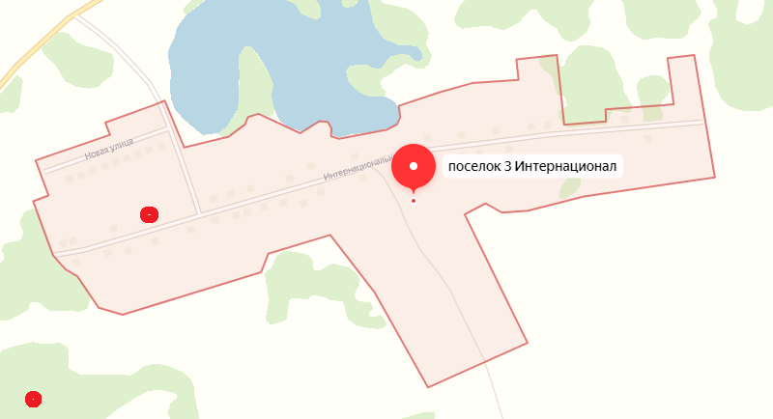

- Место размещения ТКО

УТВЕРЖДЕНА постановлением
Администрации района
от 24.10.2019 № 858

Схема размещения мест (площадок) накопления твердых коммунальных отходов Верх-Аллакского сельсовета
с. Верх-Аллак

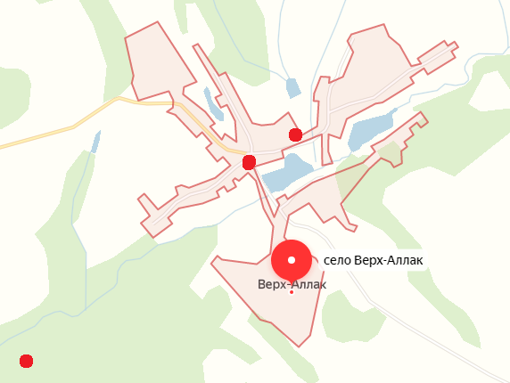

- Место размещения ТКО

УТВЕРЖДЕНА постановлением
Администрации района
от 24.10.2019 № 858

Схема размещения мест (площадок) накопления твердых коммунальных отходов Аллакского сельсовета
с. Аллак

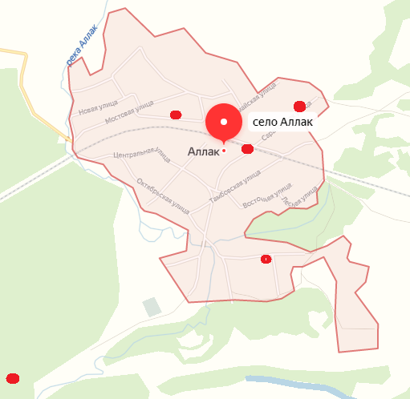

- Место размещения ТКО

УТВЕРЖДЕНА постановлением
Администрации района
от 24.10.2019 № 858

Схема размещения мест (площадок) накопления твердых коммунальных отходов Гоноховского сельсовета
с. Гонохово

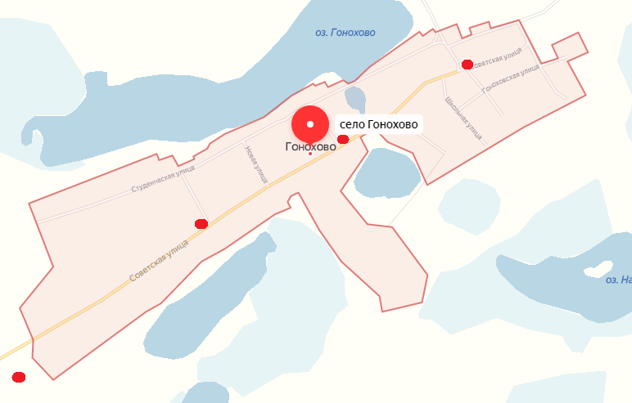

- Место размещения ТКО

УТВЕРЖДЕНА постановлением
Администрации района
от 24.10.2019 № 858

Схема размещения мест (площадок) накопления твердых коммунальных отходов Гоноховского сельсовета
пос. Мыски
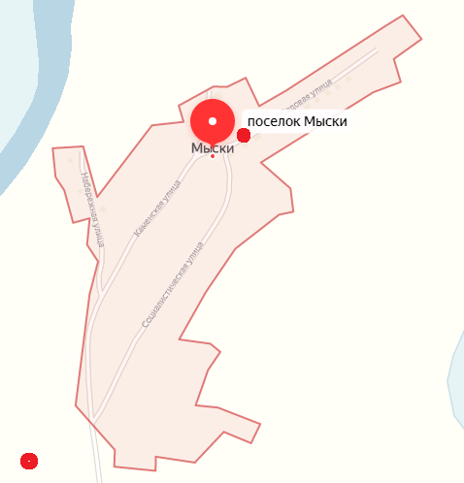

- Место размещения ТКО

УТВЕРЖДЕНА постановлением
Администрации района
от 24.10.2019 № 858

Схема размещения мест (площадок) накопления твердых коммунальных отходов Гоноховского сельсовета
с. Обское
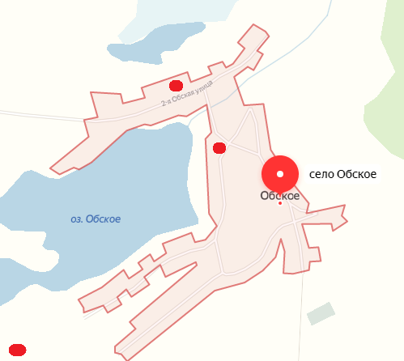

- Место размещения ТКО

УТВЕРЖДЕНА постановлением
Администрации района
от 24.10.2019 № 858

Схема размещения мест (площадок) накопления твердых коммунальных отходов Корниловского сельсовета
с. Корнилово

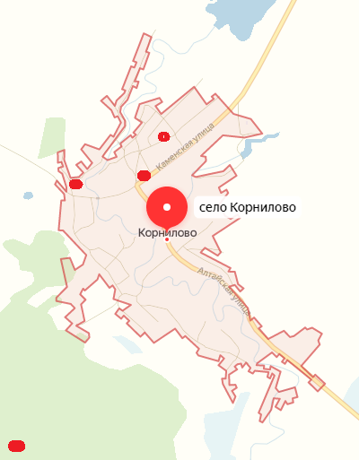

- Место размещения ТКО

УТВЕРЖДЕНА постановлением
Администрации района
от 24.10.2019 № 858

Схема размещения мест (площадок) накопления твердых коммунальных отходов Новоярковского сельсовета
с. Новоярки

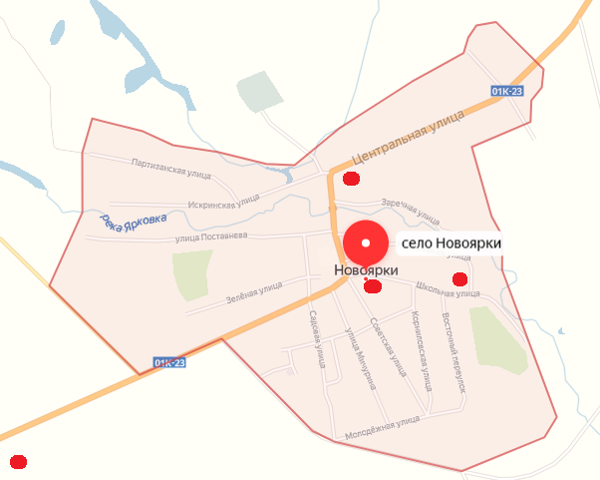

- Место размещения ТКО

УТВЕРЖДЕНА постановлением
Администрации района
от 24.10.2019 № 858

Схема размещения мест (площадок) накопления твердых коммунальных отходов Плотниковского сельсовета
с. Луговое

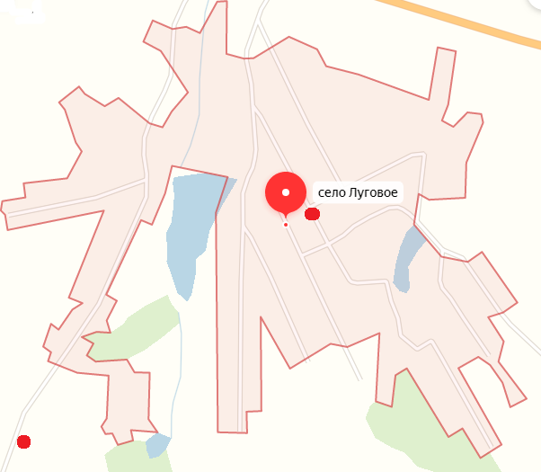

- Место размещения ТКО

УТВЕРЖДЕНА постановлением
Администрации района
от 24.10.2019 № 858

Схема размещения мест (площадок) накопления твердых коммунальных отходов Попереченского сельсовета
с. Поперечное

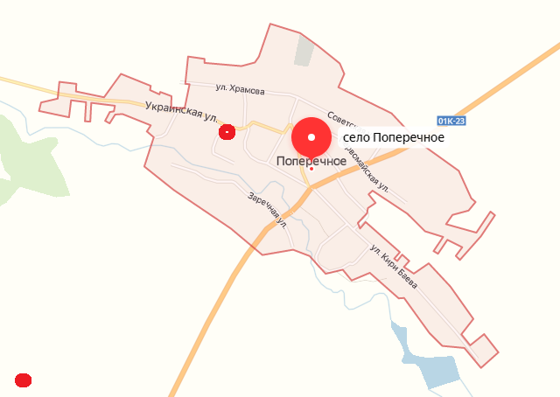

- Место размещения ТКО

УТВЕРЖДЕНА постановлением
Администрации района
от 24.10.2019 № 858

Схема размещения мест (площадок) накопления твердых коммунальных отходов Попереченского сельсовета
пос. Раздольный
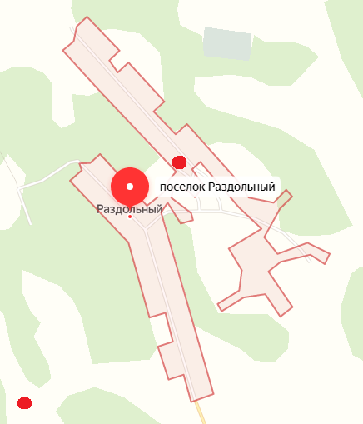

- Место размещения ТКО

УТВЕРЖДЕНА постановлением
Администрации района
от 24.10.2019 № 858

Схема размещения мест (площадок) накопления твердых коммунальных отходов Пригородного сельсовета
пос. Октябрьский
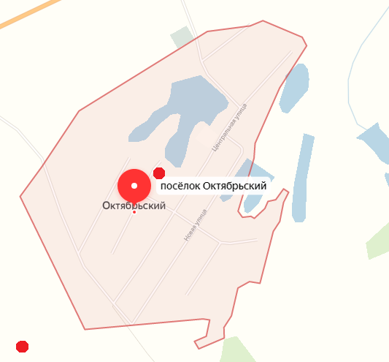

- Место размещения ТКО

УТВЕРЖДЕНА постановлением
Администрации района
от 24.10.2019 № 858

Схема размещения мест (площадок) накопления твердых коммунальных отходов Рыбинского сельсовета
с. Рыбное

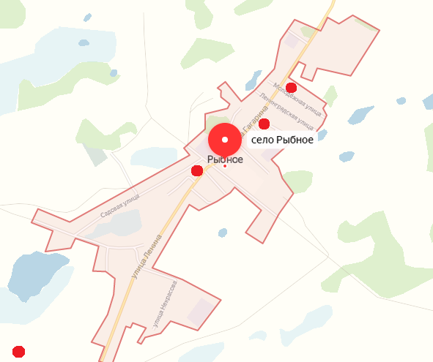

- Место размещения ТКО

УТВЕРЖДЕНА постановлением
Администрации района
от 24.10.2019 № 858

Схема размещения мест (площадок) накопления твердых коммунальных отходов Столбовского сельсовета
с. Столбово
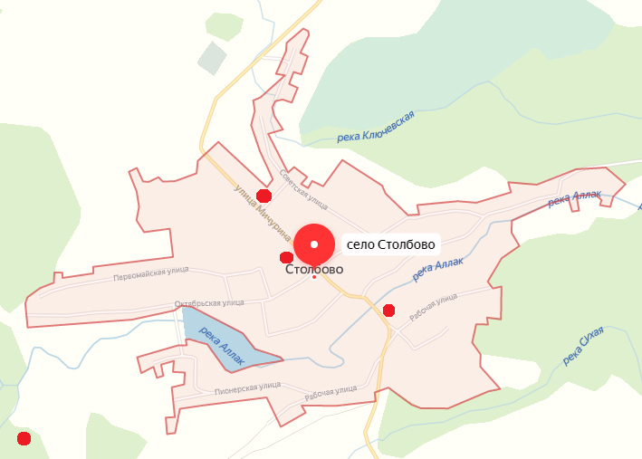

- Место размещения ТКО

УТВЕРЖДЕНА постановлением
Администрации района
от 24.10.2019 № 858

Схема размещения мест (площадок) накопления твердых коммунальных отходов Столбовского сельсовета
с. Дресвянка

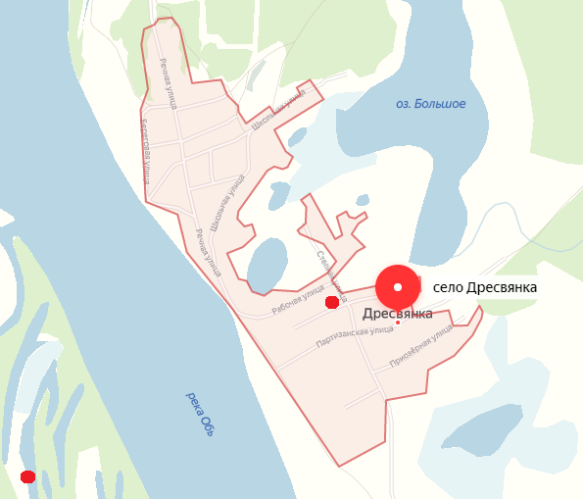

- Место размещения ТКО

УТВЕРЖДЕНА постановлением
Администрации района
от 24.10.2019 № 858

Схема размещения мест (площадок) накопления твердых коммунальных отходов Столбовского сельсовета
с. Ключи

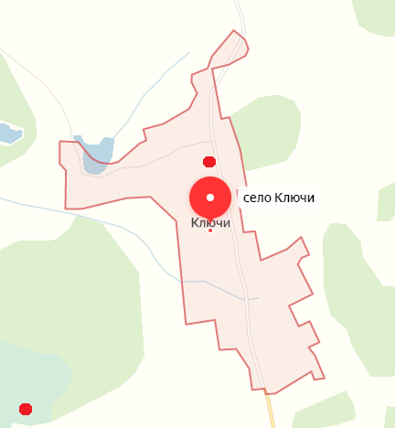

- Место размещения ТКО

УТВЕРЖДЕНА постановлением
Администрации района
от 24.10.2019 № 858

Схема размещения мест (площадок) накопления твердых коммунальных отходов Столбовского сельсовета
с. Малетино

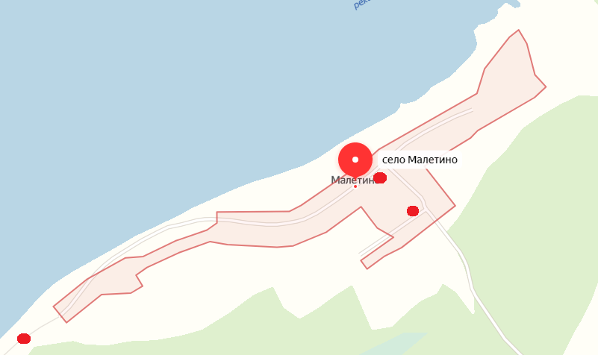

- Место размещения ТКО

УТВЕРЖДЕНА постановлением
Администрации района
от 24.10.2019 № 858

Схема размещения мест (площадок) накопления твердых коммунальных отходов Телеутского сельсовета
с. Ветренно-Телеутское

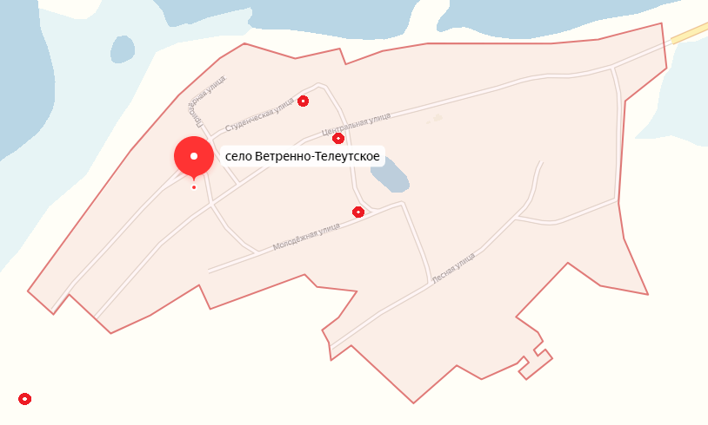

- Место размещения ТКО

УТВЕРЖДЕНА постановлением
Администрации района
от 24.10.2019 № 858

Схема размещения мест (площадок) накопления твердых коммунальных отходов Телеутского сельсовета
с. Подветренно-Телеутское
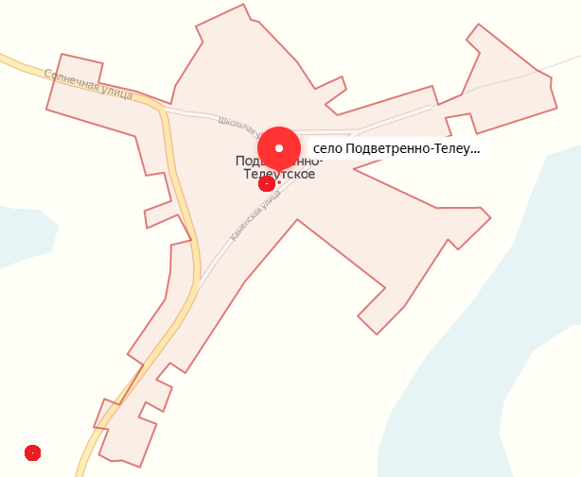

- Место размещения ТКО

УТВЕРЖДЕНА постановлением
Администрации района
от 24.10.2019 № 858

Схема размещения мест (площадок) накопления твердых коммунальных отходов Толстовского сельсовета
пос. Толстовский

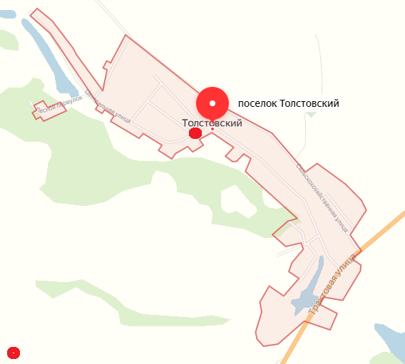

- Место размещения ТКО

УТВЕРЖДЕНА постановлением
Администрации района
от 24.10.2019 № 858

Схема размещения мест (площадок) накопления твердых коммунальных отходов Толстовского сельсовета
пос. Тамбовский

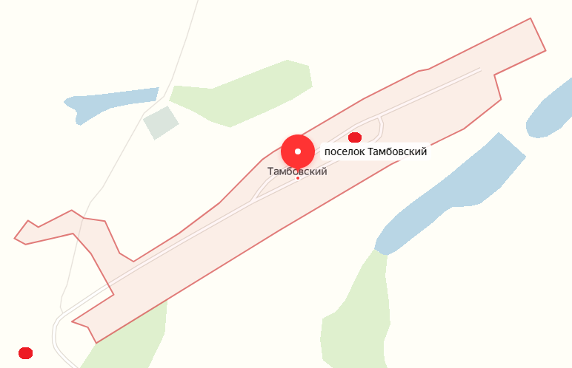

- Место размещения ТКО

УТВЕРЖДЕНА постановлением
Администрации района
от 24.10.2019 № 858

Схема размещения мест (площадок) накопления твердых коммунальных отходов Филипповского сельсовета
пос. Филипповский

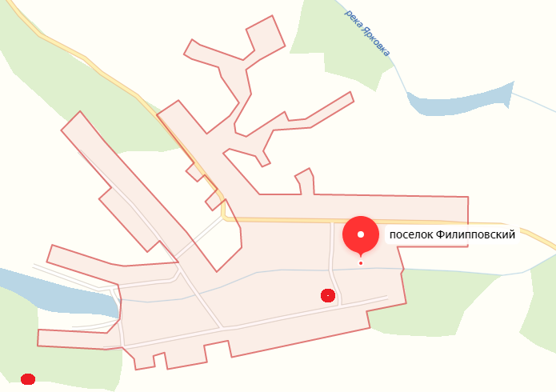

- Место размещения ТКО

УТВЕРЖДЕНА постановлением
Администрации района
от 24.10.2019 № 858
\

Схема размещения мест (площадок) накопления твердых коммунальных отходов Филипповского сельсовета
пос. Зеленая Дубрава
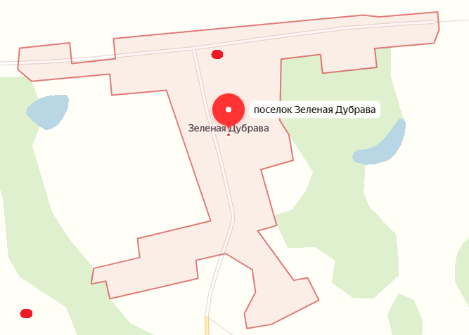

- Место размещения ТКО

